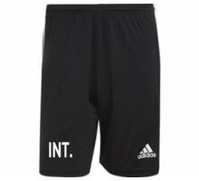
- adidas
- Herr, Dam

Tiro21 Tr Shorts
198 kr329 kr

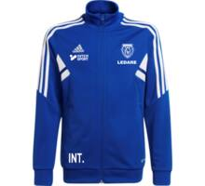
- adidas
- Herr, Dam

Condivo22 TK Träningsjacka
599 kr739 kr

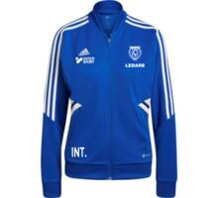
- adidas
- Dam

Condivo22 TK W Träningsjacka
599 kr739 kr

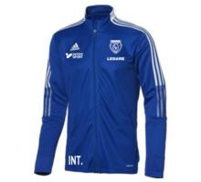
- adidas
- Herr, Dam

Tiro21 Träningsjacka
370 kr589 kr

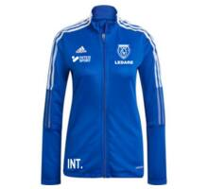
- adidas
- Dam

Tiro21 W Träningsjacka
370 kr589 kr

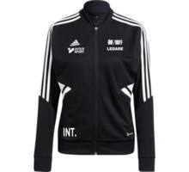
- adidas
- Dam

Condivo22 TK W Träningsjacka
599 kr739 kr

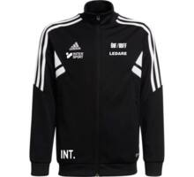
- adidas
- Herr, Dam

Condivo22 TK Träningsjacka
599 kr739 kr

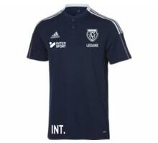
- adidas
- Herr, Dam

Tiro21 Piké
308 kr459 kr

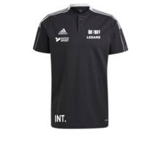
- adidas
- Herr, Dam

Tiro21 Piké
268 kr419 kr

Kontakt
För information och vägledning kring beställningar för ÖJEBY IF, kontakta ansvarig teamsäljare för föreningen:

Lars Wikström
lars.wikstroem@intersport.se
0920-251750

Robin Haraldsson
robin.haraldsson@intersport.se
0920-251750

ÖJEBY IF

